
МИНОБРНАУКИ РОССИИ
Федеральное государственное бюджетное образовательное учреждение
высшего профессионального образования
"Московский государственный технический университет радиотехники,
электроники и автоматики"
МГТУ МИРЭА

Факультет Кибернетики
(наименование факультета)
Кафедра “Вега”
(наименование кафедры)

КУРСОВОЙ ПРОЕКТ (РАБОТА)
по дисциплине
«ТСПП»
(наименование дисциплины)
Тема курсового проекта (работы) «Игра Arcanoid»
(наименование темы)

Студент группы КМБО-02-15  (учебная группа) | Салия Л. М.
Рецензент (при наличии)  должность, звание, ученая степень | ____________

Работа представлена к защите | «__»_______2021 г. | (подпись студента)
«Допущен к защите» | «__»_______2021 г. | (подпись руководителя)

Москва 2020 г.
Оглавление

Введение
Тема данной курсовой работы – создание игры в стиле “Arcanoid”. Необходимо было проанализировать механику игры, выбрать технические средства для её реализации.
Данная работа состоит из нескольких частей, включая описание задачи и решения, руководство пользователя, документация (документация игрового движка и непосредственно игры).
Описание задачи и её решения
Механика создаваемой игры достаточно тривиальна – игрок управляет ракеткой, от которой отскакивает шарик. Это шарик летит вверх, где расположены плитки, которые шарик уничтожает при касании. Всего этих плиток 30. Игра считается законченной, если все плитки будут уничтожены. При касании шарика об пол, то игра закончится и будет считаться проигранной. Графика игры полностью состоит из спрайтов. Управление происходит с помощью клавиатуры.
Для создания ракетки и блоков, в виде прямоугольников, был использован класс <QRect>. Чтобы добавить текстуру объектам, был использован класс <QImage> и <QPainter>. При создании игры использовался Qt и C++
Руководство пользователя
Запуск
Запустить исполняемый файл breakout из Breakout\build-breakout-Desktop_Qt_5_15_1_MinGW_64_bit-Debug\debug
Управление
При запуске игры мы видим поле самой игры. Для старта игры, необходимо нажать кнопку Space. Чтобы выйти из игры, необходимо нажать кнопку Esc.

После перехода к игре действует следующее управление:
- P- пауза
- Стрелки - движение плитки по горизонтали
- Пробел - начало игры
- Esc - выход из игры

Механика игры
Игрок управляет ракеткой. Ракетка:
- Двигается по горизонтальной оси
- От ракетки отталкивается шарик
- Если игрок не успеет отбить от ракетки шарик, то игра будет проиграна.

На экране также существуют плитки. Каждая плитка:
- Имеет одну жизнь
- После попадания в плитку шариком плитка ломается и исчезает с игрового поля
Документация
Сборка программы
Собирается под QT – 4.13.2

Документация
Непосредственно код игры состоит из классов, описывающих: плитки, ракетку, шарик.
Диаграмма классов
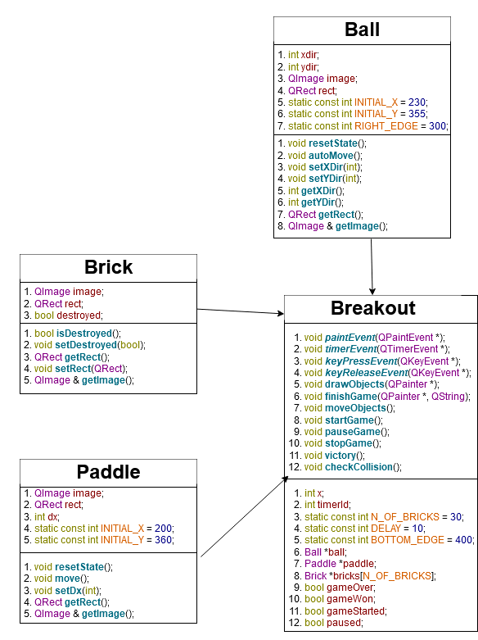
В данной диаграмме Ball является классом описывающий мячик, Brick описывает плитку, Paddle описывает ракетку, а Breakout является главным классом, который описывает всё игровое поле.
Заключение
В данной работе была выполнена поставленная задача – реализация игры Arcanoid. Также, в процессе выполнения работы были в некоторой степени изучены <QImage>, <QRect>.
Приложение
Скриншоты

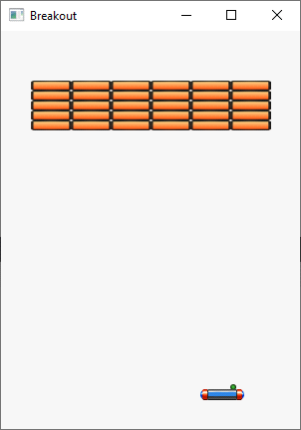
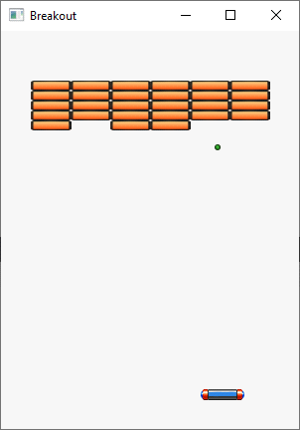

Рецензия

Отзыв руководителя

